总第五十四期 2016年3月18
心理健康报 校内发行
青岛酒店管理学院大学生心理辅导中心主办

☆☆☆☆☆☆☆☆☆☆☆☆☆☆☆☆☆☆☆☆☆☆☆☆☆☆☆☆☆☆☆☆☆☆☆
梦想是一种实践
【导读】很多事情，一说都知道，问题的关键是，你是否真正相信，并去做。不管实现梦想的法则有多少，重要的只有一条：梦想是一种实践。
1、写下你的梦想清单
写下最近2-3年内的10个梦想，你希望并相信自己能够实现它。
- 最先实现的三个梦想
从上述清单中，选择三个你最迫切实现的梦想。计划，安排好时间，然后去做。
- 不说不可能
事情只存在做或者不做，不说不可能，而是问：如何才可能。实现梦想，并不在于你有多聪明，也不在于你是否知道多少知识，很大程度上，取决于信心和做事的策略。
- 做喜欢做的事情
很多事情总不是一帆风顺的，当困难来临的时候，坚持的理由就非常重要。很多时候，做事太功利，就会急于求成，看不清未来，很容易放弃。而由衷的喜爱则往往能把迷茫的时刻变得非常简单，象罗盘一样固执的人，不会迷失方向。
- 每天花10分钟去做对未来意义重大的事情。
模式化的生活，容易让人懈怠。所以，无论如何，每天要抽10分钟去做对未来意义重大的事情：锻炼身体，读书并思考，在饭桌上和家人交流，在网上了解一下正在发生的各种趋势。
重要的不是每天一定要获得什么，而是养成一种习惯；跳出来，重新想象，保持对现实的接触，对未来的敏感。
- 理财就是拥有一种选择的力量
财富不是指你挣多少，而是你最后剩下多少，要学会积累你的资产，减少你的负债。没有太多的金钱的时候，可以考虑为自己的未来存储其他的财富。财富有很多隐蔽的名字，它们是青春、健康、经验和幸福。
- 比平时付出更多
不要老是幻想不劳而获，也不要抱怨不公平。不公平是生活的常态，你最大的自由是可以选择改变自己。天下掉馅饼的事情即使发生，也只会发生在充分准备而努力工作的人身上。
- 认识恐惧和贪婪的能量
恐惧总是在我们设想事情会如何不顺的时候出现。对失败想得越多，就越害怕。因为害怕，而选择盲目从众的安全感，是一种自我放弃。任何时候，坚持独立的思考和常识性的智慧，知道何时应该恐惧，何时应该贪婪。
- 给自己足够的压力
如果你没有做今天这件事情，你就永远不会知道给自己压力之后，你能够做到什么。一个人了解自己的最佳做法是：让自己做那些看起来最艰难的事情。
- 跨过生活的很多“墙”
生活中有很多“墙”挡在你面前，让你做不成自己想做的事情。但是，砖墙之所以存在，是为了阻挡那些其实没有那么想要这件东西的人，目的在于让我们有机会么想要一件东西。
心
灵
感
悟

珍惜大学时光

可以说，我们在大学校园里起航，走向遥远的地方。大学，一个神圣的地方；大学生活，也注定是一段抹不掉的回忆。今天，我们在这里享受着也拼搏着，有笑声也有泪水；在这里，我们收获浓浓的师生情、温馨的同学谊。在这个平台上，可以尽情展现自我、不断学习，然后运用、实践。

就在我们的一颦一笑之间，一举一动之际，时光就已经默默地偷走了我们的校园生活，偷走了我们的青春，而且它很公平，或者说它很无情，不会因为某个人的优秀或者对它的留恋而“按兵不动”，该拿走的它绝不“手软”。可是，我们也不该抱怨，时光带走了很多本该属于我们的东西，同时又为我们送来了很多惊喜。

我们应该懂得：时光总会逝去，我们能做的便是尽量把每天每时每分每秒都过得有意义，当我们回首往事的时候不会有悔恨，而是满满的幸福美好的回忆。

亲密的寓言
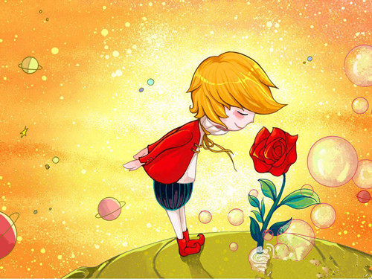
独一无二的玫瑰

小王子有一个小小的星球，星球上忽然绽放了一朵娇艳的玫瑰花。以前，这个星球上只有一些无名的小花，小王子从来没有见过这么美丽的花，他爱上这朵玫瑰，细心地呵护她。
那一段日子，他以为，这是一朵人世间唯一的花，只有他的星球上才有，其他的地方都不存在。
然而，等他来到地球上，发现仅仅一个花园里就有5000朵完全一样的这种花朵。这时，他才知道，他有的只是一朵普通的花。
一开始，这个发现，让小王子非常伤心。但最后，小王子明白，尽管世界上有无数朵玫瑰花，但他的星球上那朵，仍然是独一无二的，因为那朵玫瑰花，他浇灌过，给她罩过花罩，用屏风保护过，除过她身上的毛虫，还倾听过她的怨艾和自诩，聆听过她的沉默……一句话，他驯服了她，她也驯服了他，她是他独一无二的玫瑰。
“正因为你为你的玫瑰花费了时间，这才使你的玫瑰变得如此重要。”一只被小王子驯服的狐狸对他说。

～～～～～～～～～～～～～～～～～～～～～～～～～～～～～～～～～～～～～～～～～

“你必须自己开始。假如你自己不以积极的爱去深入生存，假如你不以自己的方式去为自己揭示生存的意义，那么对你来说，生存就将依然是没有意义的。”

——犹太哲学家马丁·布伯

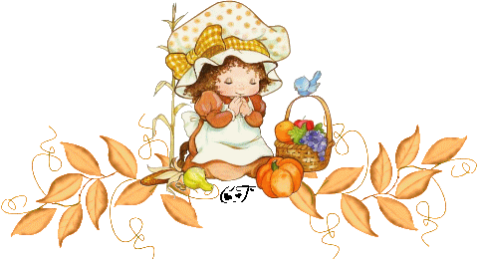
推荐阅读
《谁动了我的奶酪》
今天在这里向大家推荐一本畅销书，那就是《谁动了我的奶酪》 。这本书我想大家都有所耳闻，因为它是当年的全球畅销书。这本书最先接触的时候只是觉得本书很有意思，并没有过多的思考。随着年龄与阅历的增长，我渐渐发现这本书有着非同一般的深刻内涵，它揭示出了人生中关于变化的寓意深长的真理。本书描绘了四个不同人物对于奶酪的态度，其实也就是写出了我们大众对于生活变化的态度。
这本书的故事固然简短，但内容却是非常发人深省。推荐理由我个人总结了一下。
推荐理由之一：寓深刻的哲理于可爱的寓言故事中，不用教条的说理，便可使人领会到深刻的大道理。仁者见仁，智者见智，所感所悟可帮助不同年龄的人， 也可应用于各行各业。
推荐理由之二：此书图文并茂，每页都配有主人公滑稽可爱、个性鲜明的漫画形象吸引读者，颇具新意。并且每一位读者都可以在里面找到与自己性格非常相似的人物，能够让自己及时反思。而且语言细腻、精练，文中的名言非常值得细细品味。
现在的我们处于信息时代，世界无时不刻的处于变化当中，我们应当容不得安逸与守旧，应当随着这个世界的变化而不断地变化着自己去适应这个世界与社会，虽然改变意味着辛苦与痛苦，但是只要改变了就能适应它并顺应潮流，这样我们才能立于不败之地。

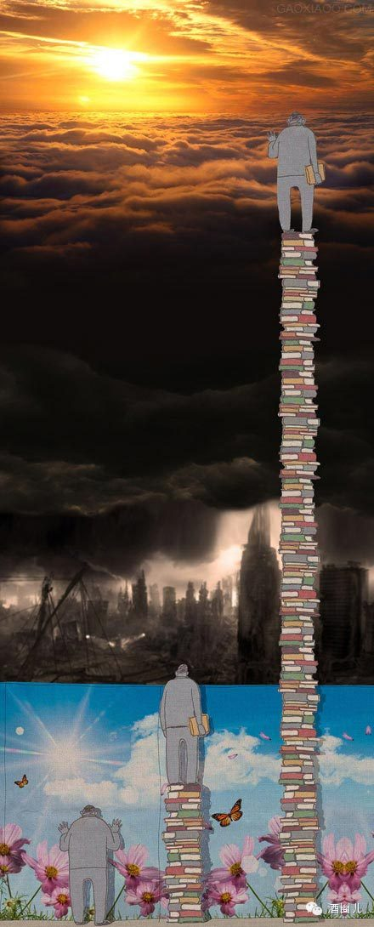
心理学小书单：
- 《生活中的心理学》
2、《我们都是自己的陌生人》
3、《怪诞心理学》
4、《语言心理学》
5、《乌合之众：大众心理研究》
6、《爱情心理学》
7、《社会心理学》
8、《与"众"不同的心理学》
9、《积极情绪的力量》
10、《心理学与人际关系》

